**Рассмотрим удаление на примере работы 4 курса на тему «Автосервис»**

Так выглядит форма вывода с кнопками удаления (в виде крестика)

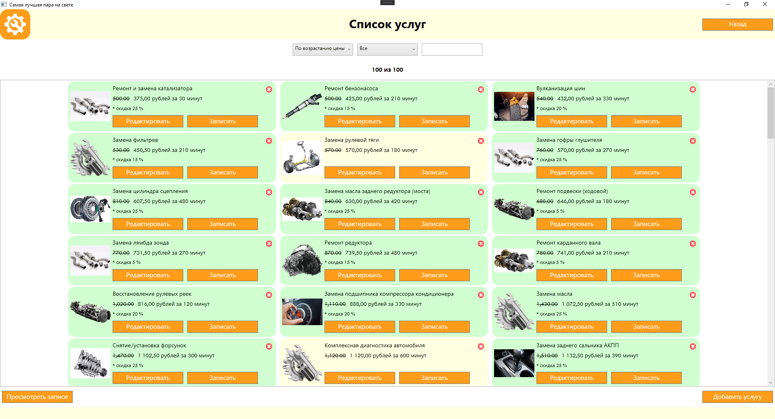

**Удаление**

**Удаление**

**Код xaml для кнопки**

<Button Name="BtnDelete" Grid.Column="2" VerticalAlignment="Top"

Click="BtnDelete_Click" Width="23" Height="20" Visibility="{Binding AdminControlVisibility}" Background="{x:Null}" BorderBrush="{x:Null}" >

<Grid>

<Image Source="free-icon-cancel-391045.png"/>

</Grid>

</Button>

**Удаление**

**Обработка кнопки удаления**

private void BtnDelete_Click(object sender, RoutedEventArgs e)

{

var currentService = (sender as Button).DataContext as Entities.Service; **//Создание переменной выбранного сервиса**

if (MessageBox.Show($"Вы уверены, что хотите удалить услугу? " +

$"{currentService.Title}?", "Внимание",

MessageBoxButton.YesNo, MessageBoxImage.Warning) == MessageBoxResult.Yes)

**//Если во всплывающем окне вы согласились удалить услугу**

{

App.Context.Services.Remove(currentService); **//Удалить выбранный сервис**

App.Context.SaveChanges();**//Сохранить изменения в базе**

var services = App.Context.Services.ToList();

LViewServices.ItemsSource = services; **//Заполнение обновленным списком сервисов**

}

}

**Вы большой молодец!**

Еще одна тема позади, дальше – больше.

**Удаление**

